观城中学2011-2012学年高二第一次月考
本试卷中可能用到的公式：台体体积 ：
锥体体积：
球体体积： 表面积：
- 选择题（本大题共12小题，每小题4分，共48分）
1．图1是由图2中的哪个平面图旋转而得到的（ ）
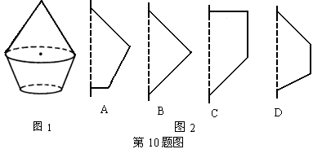
2.下列几何体各自的三视图中，有且仅有两个视图相同的是（ ）
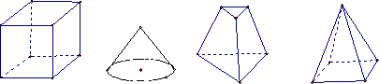

① ② ③ ④
A.①② B.①③ C．①④ D．②④
3.如图，点P、Q、R、S分别在正方体的四条棱上，并且是所在棱的中点，则
直线PQ与RS是异面直线的一个图是 （ ）
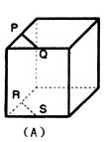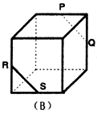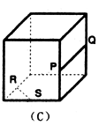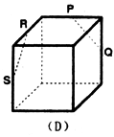
4.对于一组对边平行于$x$轴的平行四边形，采用斜二测画法做出其直观图，其直观图面积是原图形面积的（ ）
A．倍 B．倍 C．2倍 D．倍[来
5.已知是两条不同直线，是三个不同平面，下列命题中正确的是（ ）
A． B．
C． D．
6.对于任意的直线l与平面,在平面内必有直线m,使m与l（ ）
A.平行 B. 垂直 C. 相交 D.互为异面直线
7．a、b是两条异面直线 （ ）
A．若P为不在a、b上的一点，则过P点有且只有一个平面与a，b都平行
B．过直线a且垂直于直线b的平面有且只有一个
C．若P为不在a、b上的一点，则过P点有且只有一条直线与a，b都平行
D．若P为不在a、b上的一点，则过P点有且只有一条直线与a，b都垂直
8.已知某个几何体的三视图如下，根据图中标出的尺寸（单位：cm），可得这个
20
20
正视图
20
侧视图
10
10
20
俯视图
几何体的体积是（ ）
A． B．
C． D．
9.如图，A—BCDE 是一个四棱锥，AB ⊥平面BCDE ，且四边
形BCDE为矩形，则图中互相垂直的平面共有（ ）
A．4组 B．5组 C．6组 D．7组
10.到空间四点距离相等的平面的个数为（ ） （ ）
A．4 B．7 C．4或7 D．7或无穷多 (第9题)
11.若三棱锥S—ABC的项点S在底面上的射影H在△ABC的内部，
且是在△ABC的垂心，则 ( )
A．三条侧棱长相等 B．三个侧面与底面所成的角相等
C．H到△ABC三边的距离相等 D．点A在平面SBC上的射影是△SBC的垂心
12. 把正方形ABCD沿对角线AC折起,当以A、B、C、D四点为顶点的三棱锥
体积最大时，直线BD和平面ABC所成的角的大小为 ( )
A. 90° B.60° C. 45° D.30°
二、填空题（本大题共6小题，每小题4分，共24分）
13.已知a∥α，b∥α，则直线a，b的位置关系①平行；②相交；③异面，其中可能
成立的有 （填序号）
14.半径为a的球放在墙角，同时与两墙面和地面相切，则球心到墙角顶点的距离为
15．若空间四边形的两条对角线，的长分别是8，12，过的中点
且平行于、的截面四边形的周长为 ．
16．P为$Δ\text{ABC}$所在平面外一点，平面$α$//平面ABC，$α$分别交直线PA、PB、PC
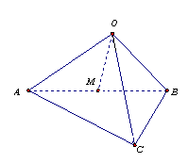
于$A_{1},B_{1},C_{1}$，若P$A_{1}:{\text{AA}}_{1}$=2：3，则=
17.α、β是两个不同的平面，m、n是平面α及β之外的两条不同
直线,给出四个论断：① m ⊥ n ②α⊥β ③ m ⊥β ④ n ⊥α
以其中三个论断作为条件，余下一个论断作为结论，写出你认
为正确的一个命题：________________________.
18.在三棱锥中，三条棱、、两两互相垂直，
且＝＝，是边的中点，则与平面 所成的角的余弦值 __________.
三、解答题（本大题有4小题，共48分） （第18题）
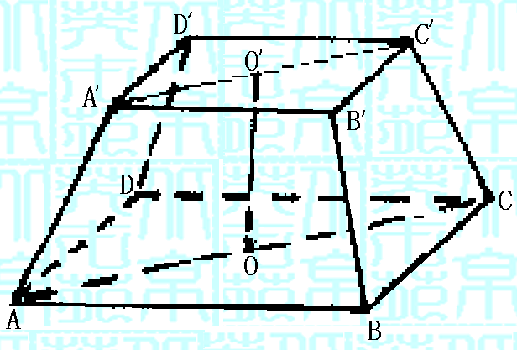
19．正四棱台的侧棱长为3cm，两底面边长分别为1cm和
5cm，求其体积和表面积．

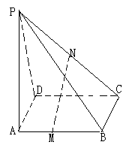
20．如图，已知是平行四边形所在平面外一点，、分
别是、 的中点。
- 求证：平面； （2）若，
，求异面直线与所成的角的大小

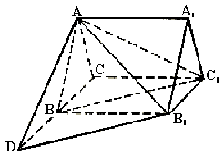
- 如图，正三棱柱ABC—A₁B₁C₁的底面边长的3，
侧棱AA₁=$\frac{3\sqrt{3}}{2},$D是CB延长线上一点，且BD=BC.
（1）求点B₁ 到AD的距离；
（2）求二面角B₁—AD—B的大小；
（3）求三棱锥C₁—ABB₁的体积.
A
B
C
D
E
S

- 如图，已知四棱锥S－ABCD的底面ABCD是正方形，
SA⊥底面ABCD， E是SC上的一点.
(1)求证：平面EBD⊥平面SAC；
(2)设SA＝4，AB＝2，求点A到平面SBD的距离；
(3)当的值为多少时，二面角B－SC－D的大小为120º.

